２０１９年５月２７日 学生支援会受付
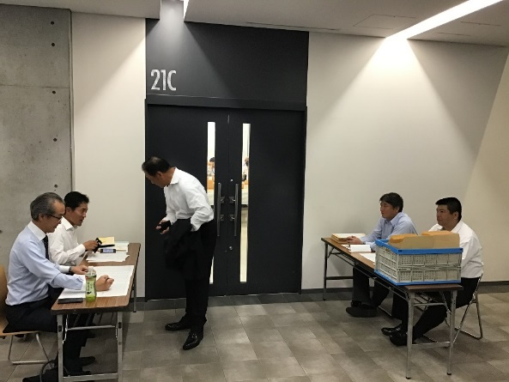
第一部
栗原先生によるインターンシップの概要説明 黒沼副会長の開会挨拶 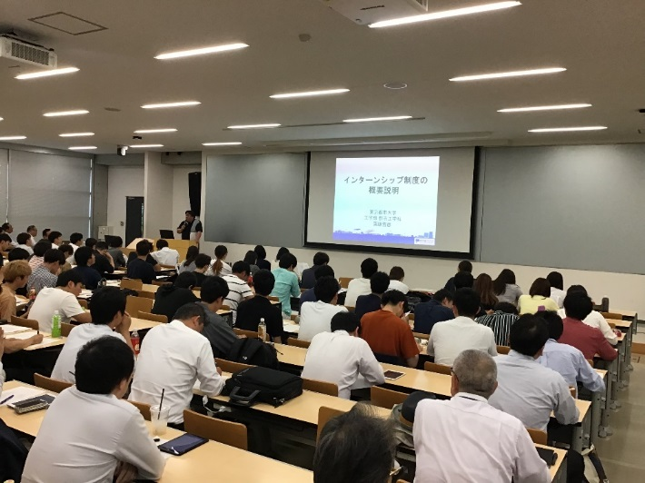
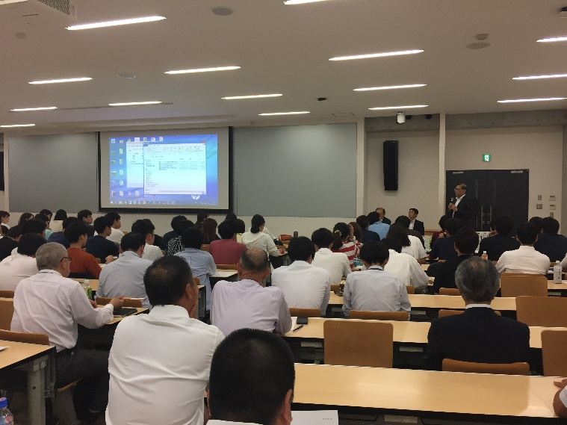
インターンシップご紹介駒井ハルテック様
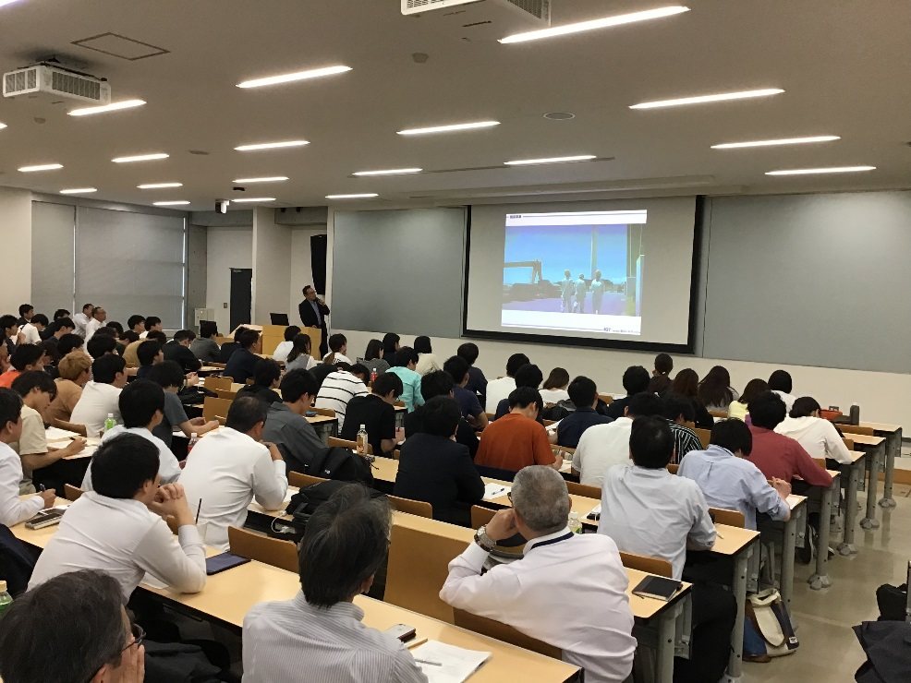

インターンシップご紹介アジア共同設計様
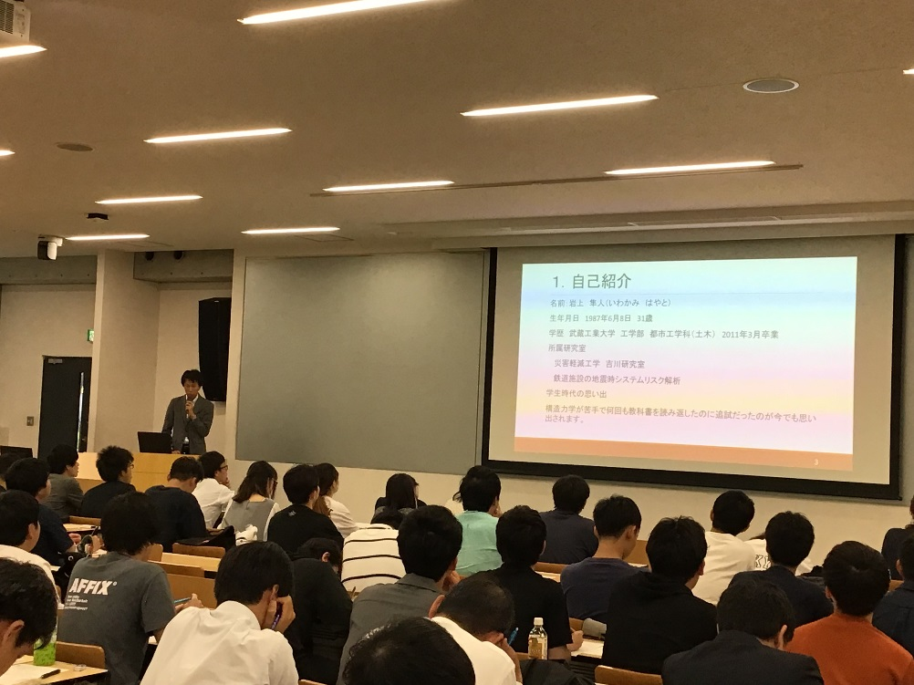

横須賀市役所様
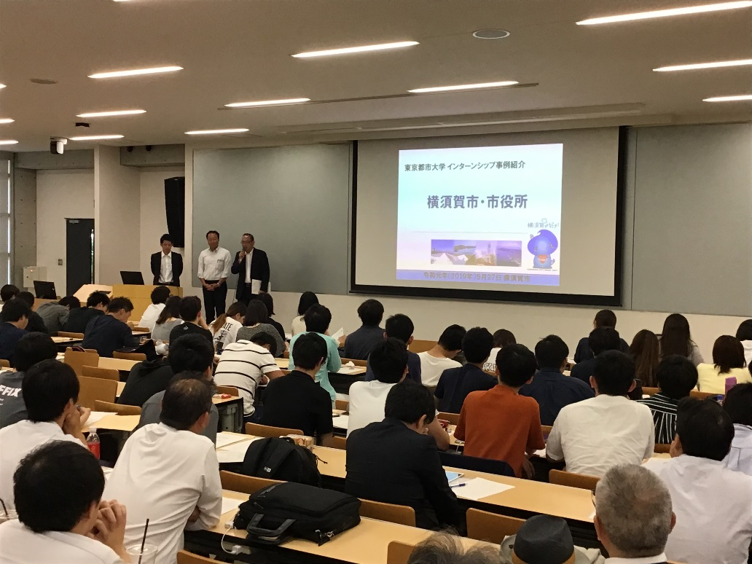

インターンシップ経験者によるメッセージ
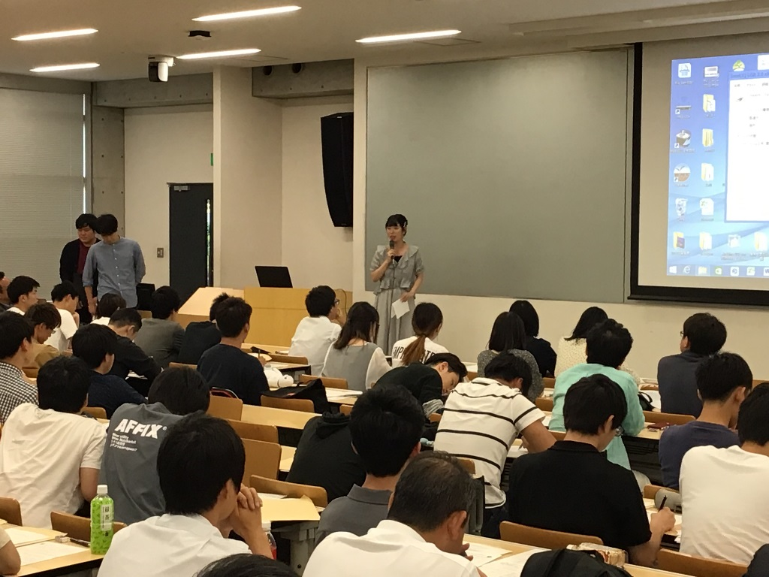

第二部
皆川緑土会会長 による乾杯の音頭
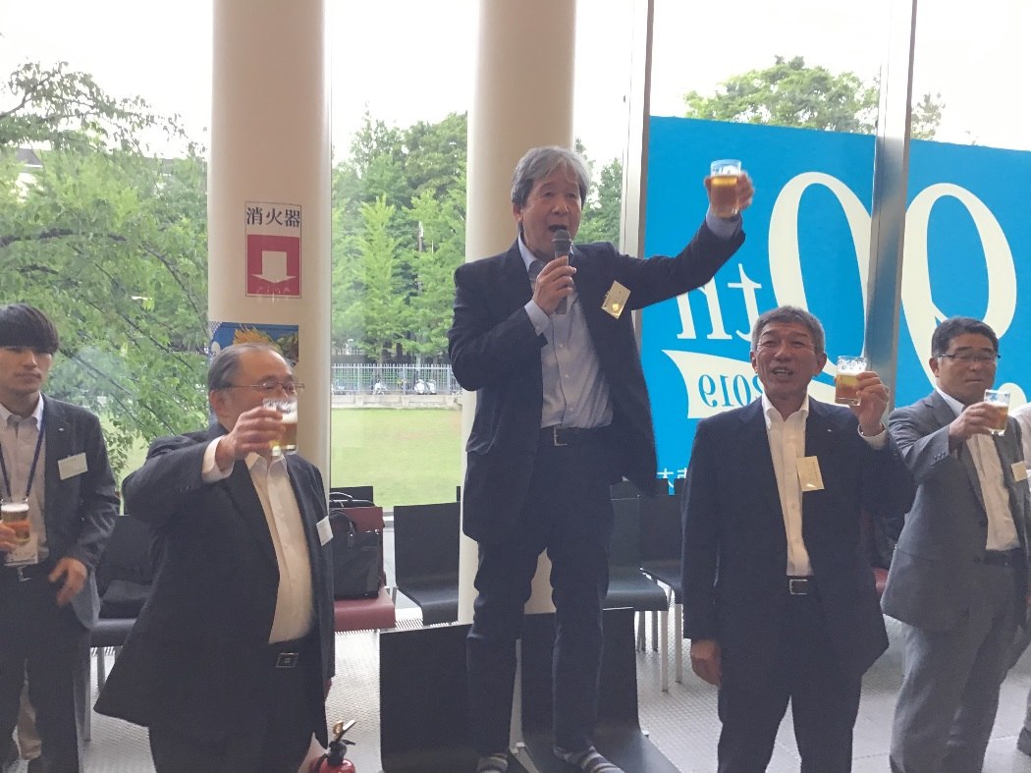
懇親会模様
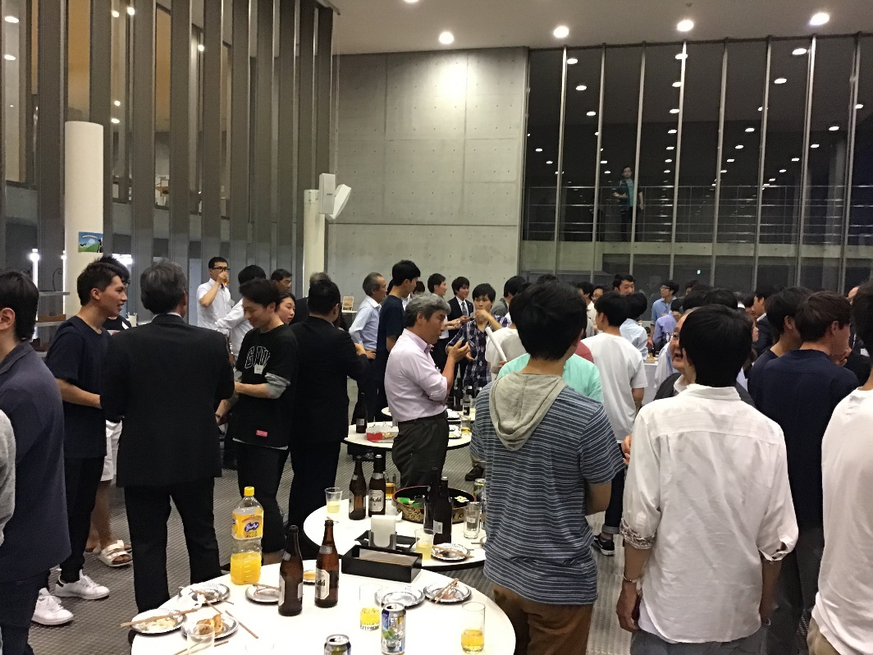
懇親会の模様
学生さんも少々緊張してますね、コミュニケーションとりましょう
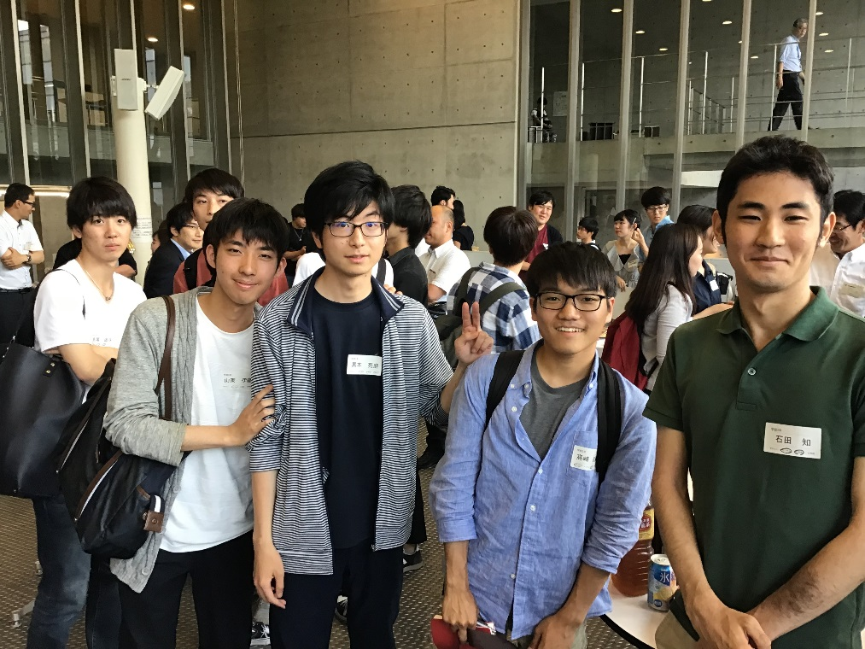

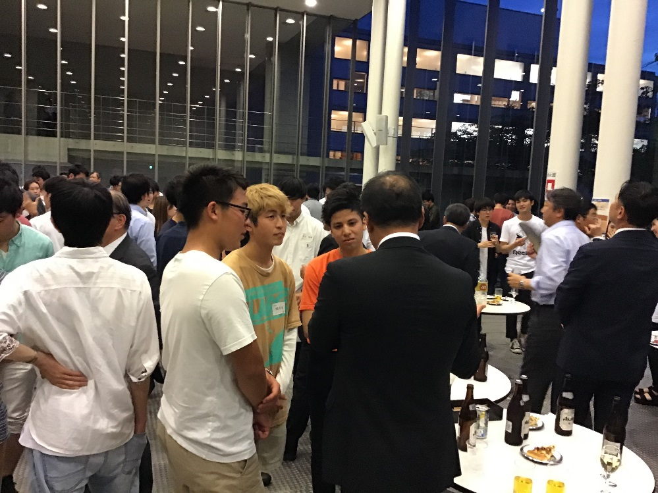

中締めの挨拶 学生支援会勝田会長
